Cahier d'analyse et de conception
Groupe B

ANALYSE

Introduction:
Ce document a pour but de présenter les premières identifications des besoins, en mettant en avant les besoin utilisateurs et les principaux éléments décrits dans le cahier de charges.

Relations entres éléments
Le graphe 1 correspondant à la première analyse du jeu, y sont représentés les principaux concepts ainsi que leur liens.
Le modèle est essentiellement constitués d'une carte, faite de cases.
Les cases ont des coordonnées, et disposeront d'une liste d'éléments, que sont les personnages ennemis, amis et le joueur.
Les ennemis et les amis sont différenciés par un type, correspondant à des comportements spécifiques.
Le joueur dispose d'un inventaire, lui même composé d'objets. Les ennemis ont également une liste d'objets.
Un objet a des caractéristiques décrivant son utilisation et les valeurs apportées par son utilisation.
Cases

-coordonnées
-éléments
Ennemi
-type
Objets
-caracteristiques
Inventaire
-taille

Graphe 1: Patatoïde sur les concepts du jeu.
Joueur
Carte

Amis
-type

LE MVC

Pour la conception du jeu, nous avons utilisé une approche Modèle Vue Contrôleur afin de bien séparer les différents constituants du projet et de rendre notre programmation plus organisée. Le modèle représente les données interne du jeu. La vue contient les éléments graphiques et interactifs destinés à l'utilisateur mais elle ne modifie pas le modèle directement. Le contrôleur est responsable du déroulement du jeu : il contient les fonctions, étant reliées aux boutons de la vue, qui vont faire progresser la partie en modifiant le modèle.
Néanmoins, il ne s'agit d'une implémentation standard d'un patron de conception MVC. Nous n'avons pas utilisé les notions d'interface Observateur/Observable et les méthodes qui sont à implémenter avec elles.

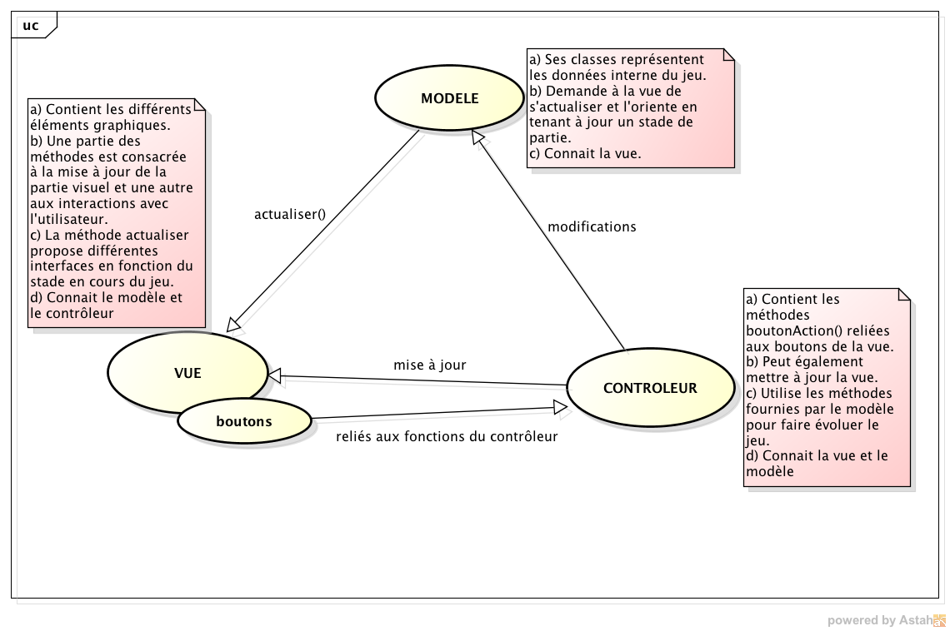

TOUR PAR TOUR

Lors de l'écriture du cahier des charges, il a été détermine avec le client qu'un tour de jeu serait la combinaison suivante :
1 déplacement + 1 interaction + 1 tour qui passe(évolution du monde)
Une interaction étant l'ensemble de chose qu'un joueur peut faire en arrêt sur une case (ramassage d'un élément, parler à un PNJ ami, consommer des items de son inventaire etc)

Pour appliquer ce choix concrètement, on doit tenir compte des éléments suivants :
- On doit vérifier la présence d'ennemi sur la case d'arrivée après un déplacement pour les attaquer (dans ce jeu le combat est obligatoire).
- On doit vérifier la présence d'ennemi sur la case où l'on se trouve après le passage d'un tour car des ennemis peuvent venir vers nous.

Notre schéma de déroulement de tour devient :

A
Vérification
présence ennemi
B
déplacement
C
Vérification
présence ennemi
D
interaction
E
Un tour passe

Cependant :
- On peut avoir plusieurs interaction disponibles sur une case donc pour en faire plusieurs de suite, un déplacement peut être nul.
- On peut ne rien avoir à faire sur une case (ou ne rien vouloir y faire) donc une action peut être nulle.

On a donc trois scénarios possibles pour un tour de jeu :
- déplacement+interaction
- déplacement
- interaction

On dispose d'une méthode tourPasse() faisant évoluer le monde du jeu. D'après ce qui vient d'être vue, dès que le joueur fait une interaction, on appel cette méthode tourPasse(). Le problème se pose quand un veut faire un déplacement uniquement. Il faut être en mesure de savoir si le joueur va ou ne vas pas interagir sur la case.
Une première solution consisterait à mettre en place un bouton « ne rien faire » correspondant à une interaction nulle. Après un déplacement, le joueur doit donc cliquer sur ce bouton pour indiquer au jeu qu'il ne fait rien, ce qui appel tourPasse() comme pour n'importe qu'elle interaction. Après cela, les déplacements sont débloqués. Nous avons choisit de ne pas retenir cette solution considérant qu'il serait à la longue ennuyeux pour le joueur de devoir indiquer qu'il ne veut rien faire à chaque fois qu'il veut seulement se déplacer.
Une deuxième solution vise donc à faire passer le tour au moment où le joueur se déplace, si il n'a pas fait d'interaction avant. Le modèle doit donc pouvoir détecter si il y a eu ou non un tour de passé avant de déplacer le joueur. On utilise donc un booléen tourDejaPasse mis a vrai quand on appel tourPasse() et mis à faux quand on se après s'être déplacé.

On décide de prendre le cycle de tour précédent à l'étape C. Le joueur se trouve initialement sur une case et on commence par vérifier s'il y a une présence ennemi (déclenchant un combat auquel cas). Ensuite le joueur pourra faire un choix : soit une interaction,et un tour passe, soit un déplacement et un tour passera avant le déplacement puisqu'il n'y aura pas eut d'interaction.

CONCEPTION

Introduction
Ce document a pour objectif de vous présenter les choix conceptuels réalisés pour le projet
« Jeu d'aventure ». Ici seront décrites les différentes parties du MVC mis en place pour ce projet.
Dans un premier temps, le modèle sera présenté, ensuite ce sera la vue et enfin le contrôleur . Seuls
les choix de conception non triviaux seront décrits plus précisément.

Le modèle
Le joueur connait sa case pour :
- pouvoir se deplacer
- ramasser les items présents sur la case (nourriture, arme, or ,...)
- savoir sur quelle case il peut aller
- interagir avec les PNJ présents sur la case (guérisseurs, marchands, ennemis)
- connaître sa position
Certaines entités du jeu peuvent être de différent type :
-une case : plusieurs terrains
- un ennemi : plusieurs genres
- un consommable : plusieurs aliments
- un equipable : plusieurs sortes(d'épées, de boucliers, de bottes)
- le jeu peut avoir plusieurs difficultés
On définit donc des classes TypesX (TypeTerrain,TypeEnnemi,..,Difficulte) qui contiennent les
attributs qui définissent un type. Ensuite une case possèdera un TypeTerrain, le modèle aura une
Difficulte...
Les types sont instanciées et contenu dans une table de hachage statique dans une classe
bibliothèque (BibliothequeTypeTerrain...)
De cette façon on ne définit un type qu'une seul fois et chaque objet ayant ce type aura une même
référence dessus (un type ne devant pas être modifié).
Un type possède une référence(String) sur son image dans la table de hachage RefGraphiques de la
vue.

La vue
Choix de la HashMap pour gérer les images : Nous avons fait le choix d'utiliser une classe
RefGraphiques encapsulant une HashMap associant à une référence le lien vers une image donnée
ainsi que deux méthodes addReference(cle:String,chemin:String) et getReference(cle:String) ; Ces
derrnières permettent respectivement d'ajouter une nouvelle référence graphique et d'en obtenir une
à partir de sa clé. Ainsi cette classe se comporte comme une base de données de références
graphique.
Ces références seront issues de fichiers XML qui seront au nombre de deux :
– terrains.xml
– personnages.xml
Et correspondront à des chemins vers des images.
Le controleur
-Lien avec la vue: il fournit un ensemble d'actions applicables aux objets interactifs de la vue.
-Lien avec la modèle: il prévient le modèle des interactions réalisées au niveau de la vue, afin
que le modèle effectue le traitement relatif à l'interaction.

Diagramme de séquence
Afin de montrer le fonctionnement de notre modèle vue contrôleur, un diagramme de séquence a été
réalisé. Ce diagramme représente le déroulement des appels de fonctions lorsqu'un joueur cherche à
se déplacer.

